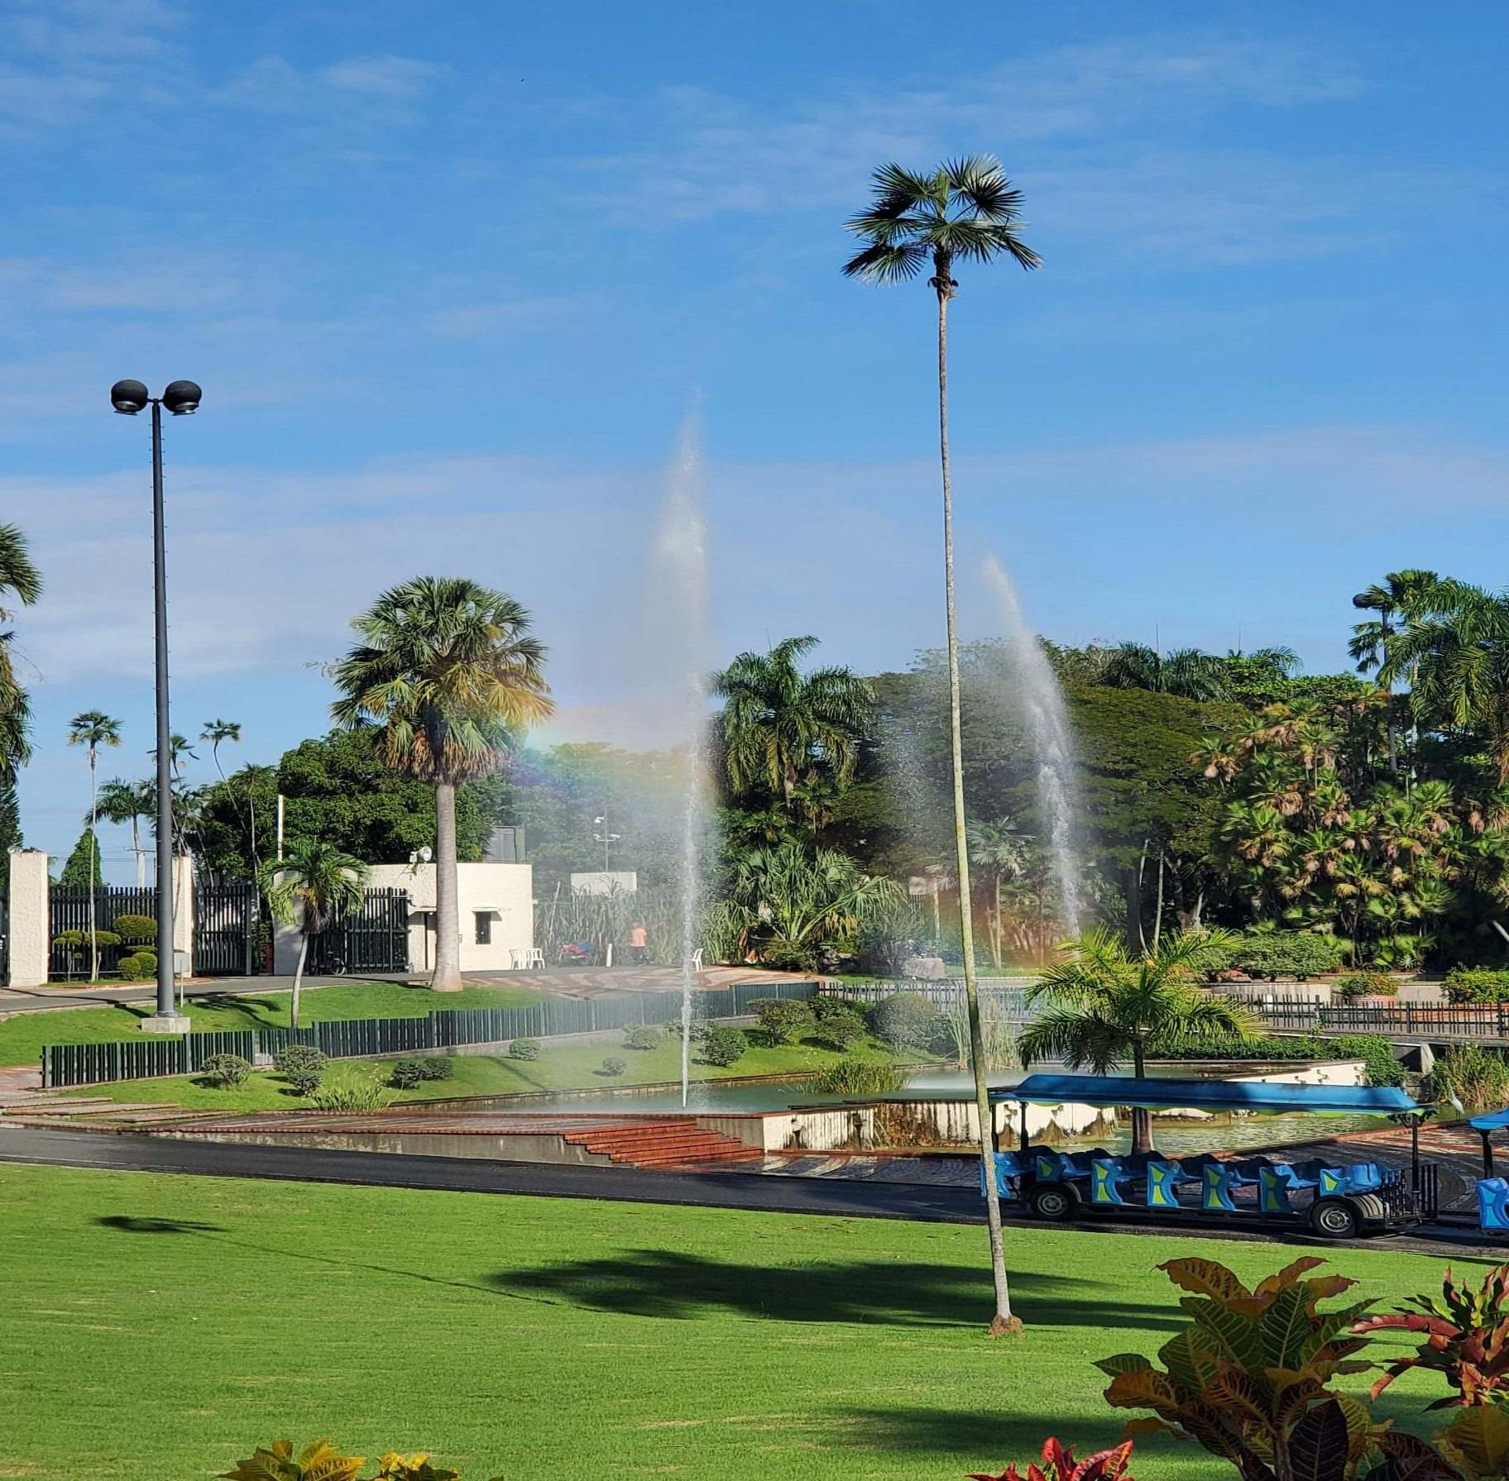
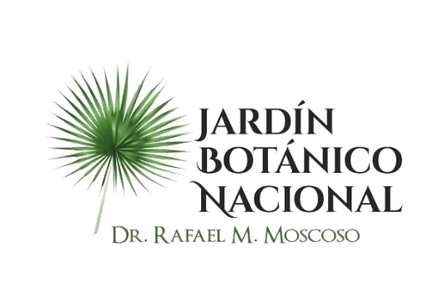

1

Presentaciòn

El Jardín Botánico Nacional, con la finalidad de promover, estudiar y conservar la flora dominicana, mediante el fomento de la investigación, la educación ambiental y la recreación; para el conocimiento, disfrute y esparcimiento del individuo y la sociedad, tiene en ejecución dos programas: Ciudadanos sensibilizados sobre la conservación de la biodiversidad de la flora dominicana y la producción de plantas de especies endémicas y nativas amenazadas.

Estos programas en marcha tienen como objetivo, sensibilizar a los ciudadanos, creando conciencia acerca de las implicaciones de la pérdida de la biodiversidad y de las acciones que podemos hacer para prevenirlo para que tengan el conocimiento de como cuidar el medio ambiente y las plantas para asi valorar los recursos naturales y la diversidad biológica, pilares fundamentales para garantizar la supervivencia humana que nos rodean, ademas, debido a que la mayor parte de nuestra flora endémica está amenazada o en peligro de extinción como consecuencia de uso irracional y destrucción de sus hábitats naturales, producto de diferentes actividades antrópica tenemos como fin con la produccion de plantas de especies endémicas y nativas amenazadas, conservar la biodiversidad para preservar estas especies y cumplir con nuestros objetivo de desarrollo sostenible protegiendo , restableciendo y promoviendo el uso sostenible de los ecosistemas terrestes.

En el presente informe se reporta la ejecución física y financiera del período Abril-Junio 2023 de los programas citados precedentemente, en el marco de la programación física y a la asignación presupuestaria realizada para el año 2023.

Ejecución Física

Programa 11: Preservación y exhibición de la flor del país.

- Producto 04: Biodiversidad con producción de plantas de especies endémicas y nativas amenazadas.
- Producto físico: 6712- Biodiversidad con producción de plantas de especies endémicas y nativas amenazadas.

La producción de plantas para el segundo trimestre se vio limitada al 60.14% de la programación, por la poca disponibilidad de materiales de producción, personal y el sistema de riesgo trabajando a un 30% de su disponibilidad.

Ejecución Física Biodiversidad Con Producción De Plantas De Especies Endémicas Y Nativas Amenazadas
Producto | META – T2 | Ejecutado
6712-Biodiversidad con producción de plantas de especies endémicas y nativas amenazadas. | 31,248 | 18,812

Programa 11: Preservación y exhibición de la flor del país.

- Producto 05: Ciudadanos sensibilizados sobre la conservación de la biodiversidad de la flora dominicana.
- Producto físico: 6713- Ciudadanos sensibilizados sobre la conservación de la biodiversidad de la flora dominicana.

Logramos la meta fisica establecida con un 99.85%, debido a la alta demanda de ususarios.

Ejecución Física Ciudadanos Sensibilizados Sobre La Conservación
De La Biodiversidad De La Flora Dominicana
Producto | META – T2 | Ejecutado
6713-Ciudadanos sensibilizados sobre la conservación de la biodiversidad de la flora dominicana. | 139,108 | 138,897

Ejecución Financiera

- Biodiversidad con producción de plantas de especies endémicas y nativas amenazadas

A pesar de las circusntancia en la meta fisica, la meta financiera tuvo un efecto favorable alcanzando un 93.85% de ejecuccion.

Producto | Presupuesto Vigente (al 30 de junio 2023) | Presupuesto Ejecutado (al 30 de junio  2023) | %  Ejecución (al 30 de  junio 2023) | Meta Programada Trimestre 2 | Ejecución Trimestre 2
6712-  Biodiversidad con producción de plantas de especies endémicas y nativas amenazadas | 21,084,863.00 | 18,371,656.21 | 87% | 4,900,000.00 | 4,598,287.08,

- Ciudadanos sensibilizados sobre la conservación de la biodiversidad de la flora dominicana.

La meta financiera estuvieron en un 93.45% de cumplimiento respecto a lo programado en el trimestre.

Producto | Presupuesto Vigente (al 30 de junio 2023) | Presupuesto Ejecutado (al 30 de  junio 2023) | %  Ejecución (al 30 de  junio 2023) | Meta Programada Trimestre 2 | Ejecución Trimestre 2
6713-Ciudadanos sensibilizados sobre la conservación de la biodiversidad de  la flora dominicana | 7,854,551.00 | 7,411,794.33 | 94% | 1,963,637.75 | 1,834,88.06

